Data: 22.09.2023
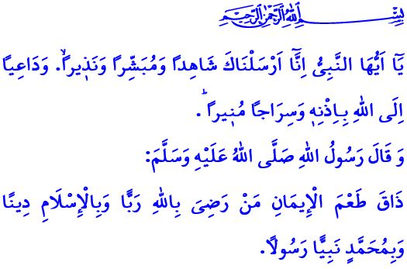
MawlId al-NabI
Onorevoli Musulmani!
La notte che unisce il prossimo martedì al mercoledì è la dodicesima notte del mese di Rabi al-Awwal. Ed è l'anniversario della presenza sulla terra del nostro Profeta Muhammad Mustafa (pbsl) mandato come la misericordia per i regni. Lode infinita al nostro Signore l’Altissimo per averci fatto giungere ancora una volta alla Notte di Mawlid. Pace e benedizioni siano sul nostro Amato Profeta, alla sua famiglia e ai suoi compagni, per essere stati onorati del far parte della sua ummah. Vi auguro in anticipo che la notte di Mawlid sia benedetta.
Cari Musulmani!
Nel versetto Coranico che ho recitato all'inizio del mio sermone, il nostro Signore l’Onnipotente afferma quanto segue: “O Profeta, ti abbiamo mandato come testimone, nunzio e ammonitore, che chiama ad Allah, con il Suo permesso; e come lampada che illumina.”
Nell'hadith sharif che ho letto, invece, il nostro Profeta (pbsl) disse come segue: “La persona che accetta Allah come Signore, l’Islam come religione e il Profeta Muhammad (pbsl) come suo Profeta ottiene il gusto della fede.”
Cari Credenti!
Il Messaggero di Allah (pbsl) ha onorato il mondo con la sua presenza in un momento in cui la compassione era ritirata dai cuori e la misericordia dalle coscienze. I cuori sterili si rinfrescarono con il suo arrivo. E divenne una guida per l'umanità che annegava nel vortice dell'ignoranza ed una speranza per i cuori che ebbero perso ogni aspettativa. Portando le persone fuori dall’oscurità della crudeltà all’illuminazione dell’Islam.
Il nostro Amato Profeta (pbsl) ha chiamato l'umanità ad essere dei servi dell'unico e solo Allah, alla giustizia, alla bontà, alla fratellanza e alla buona morale. Ha insegnato all’umanità ad avere fede e a tenere la giusta direzione contro il politeismo, ad attrezzarsi con la verità e la giustizia contro la crudeltà, la conoscenza e la saggezza contro l’ignoranza, la compassione e la misericordia contro la violenza.
Cari Musulmani!
Il nostro Profeta (pbsl) è colui che ci ha trasmesso il Sacro Corano e lo ha vissuto e insegnato in ogni modo. La Sunnah del nostro Profeta è l'incarnazione del Sacro Corano. Il Corano e la Sunnah sono un tutt'uno, non possono mai essere separati l'uno dall'altro. L’Islam non può essere compreso o vissuto senza il Messaggero di Allah (pbsl).
Il modo per obbedire ad Allah è seguire il nostro Profeta. Meritare l'amore del nostro Signore è possibile solo obbedendo al nostro Profeta. Difatti, il versetto del Corano è molto chiaro a tal riguardo: قُلْ اِنْ كُنْتُمْ تُحِبُّونَ اللّٰهَ فَاتَّبِعُون۪ي يُحْبِبْكُمُ اللّٰهُ “Oh mio caro! Di’: «Se avete sempre amato Allah, seguitemi. Allah vi amerà.”
Cari Musulmani!
Rivediamo le nostre vite, considerando Mawlid al Nabi come una grande opportunità. Sforziamoci di far prevalere i principi vivificanti che il nostro Profeta (pbsl) ha presentato all’umanità nelle nostre case, nell’ambiente lavorativo, nei nostri dintorni e nelle nostre relazioni umane. Facciamo in modo che il nostro mondo sia pieno di pace e la nostra vita nell'aldilà sia il paradiso.
Cari Credenti!
Quest'anno, come ogni anno, celebreremo la settimana che include la Notte di Mawlid come la Settimana del Mawlid al Nabi. Quest'anno, la nostra Presidenza ha stabilito come tema della Settimana del Mawlid al Nabi come "Il nostro Profeta, la Fede e la Giusta Direzione". Mediante i programmi che realizzeremo durante la Settimana di Mawlid al Nabi cercheremo di spiegare la vita esemplare del nostro Profeta (pbsl) a tutti i segmenti della nostra società, in particolare ai nostri bambini e giovani. Con l’occasione, vi auguro che la notte di Mawlid al-Nabi sia benedetta. Prego al Signore l’Onnipotente che questa notte sia benedetta per i nostri pregiati concittadini, il mondo islamico e tutta l'umanità.

Al-Ahzâb, 33/45-46.
Ibn Hanbal, I, 208.
Âli Imrân, 3/31. Direzione Generale dei Servizi Religiosi

